

**Universidad Tecnológica**

**del Perú**

**CURSO:**

**Programación Orientada a Objetos**

**Docente:**

**Evelyn Marilyn Riveros Huaman**

**Tema:**

**Tarea S07.s2**

**Alumno:**

**Roberto Agustín Mejía Collazos**

**Fecha:**

**12/05/24**

**EJERCICIO 1**

Clase Abstracta Notificacion

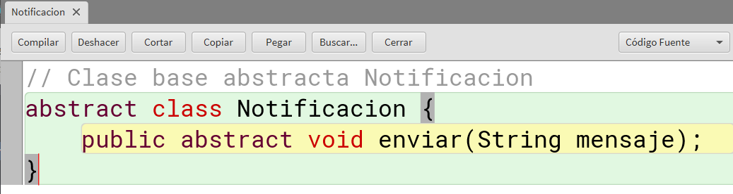

Clase NotificacionEmail

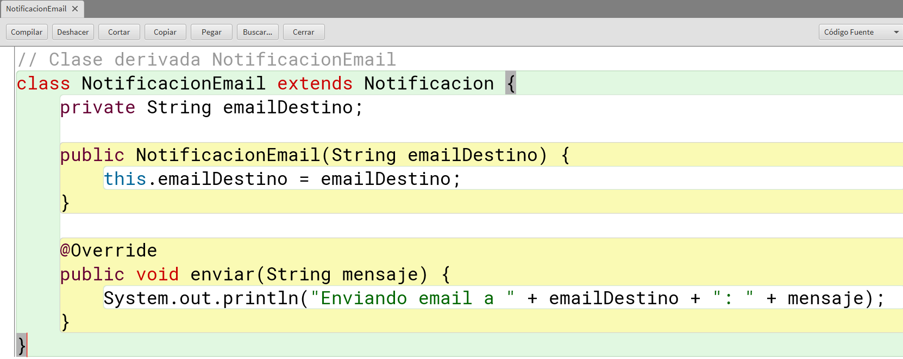

Clase NotificacionSMS

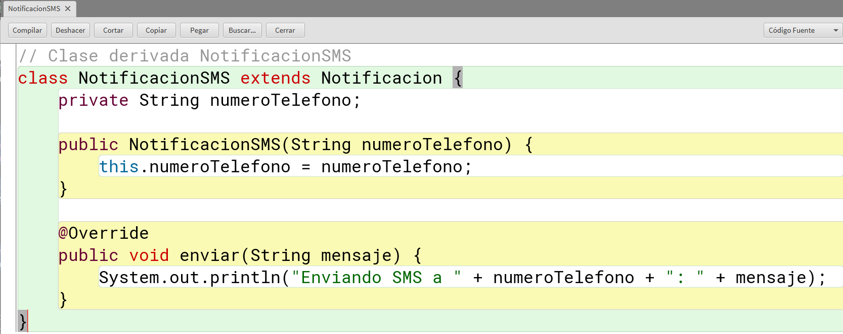

Clase TestNotificaciones

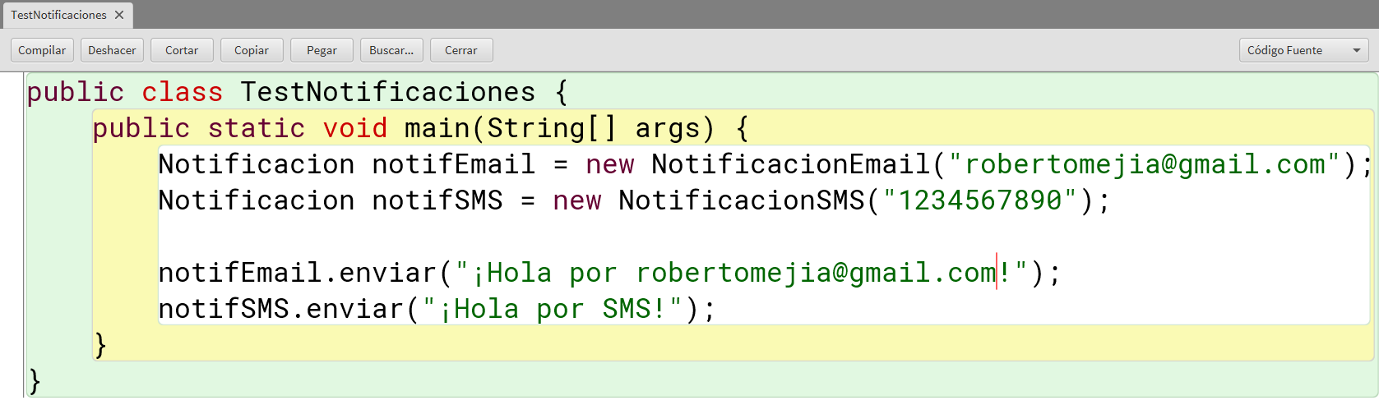

Diagrama de clases

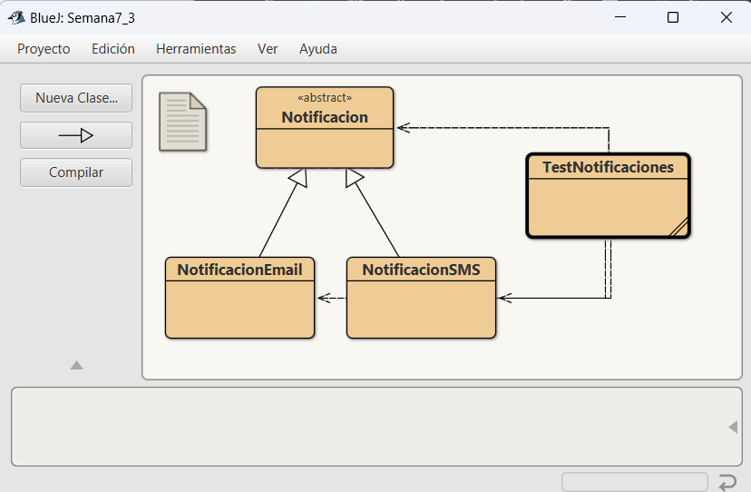

Ejecución

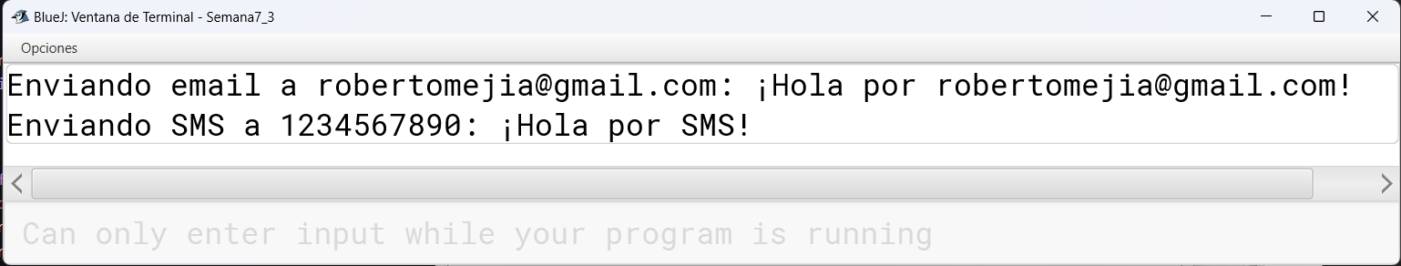

**EJERCICIO 2**

Clase abstracta Vuelo

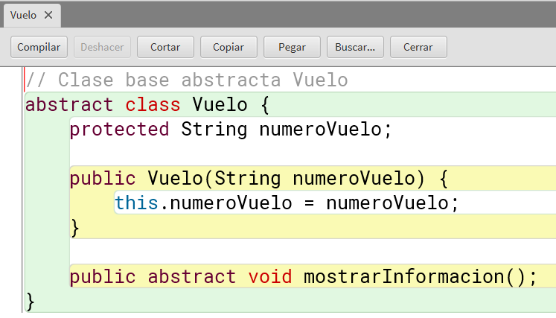

Clase VueloComercial

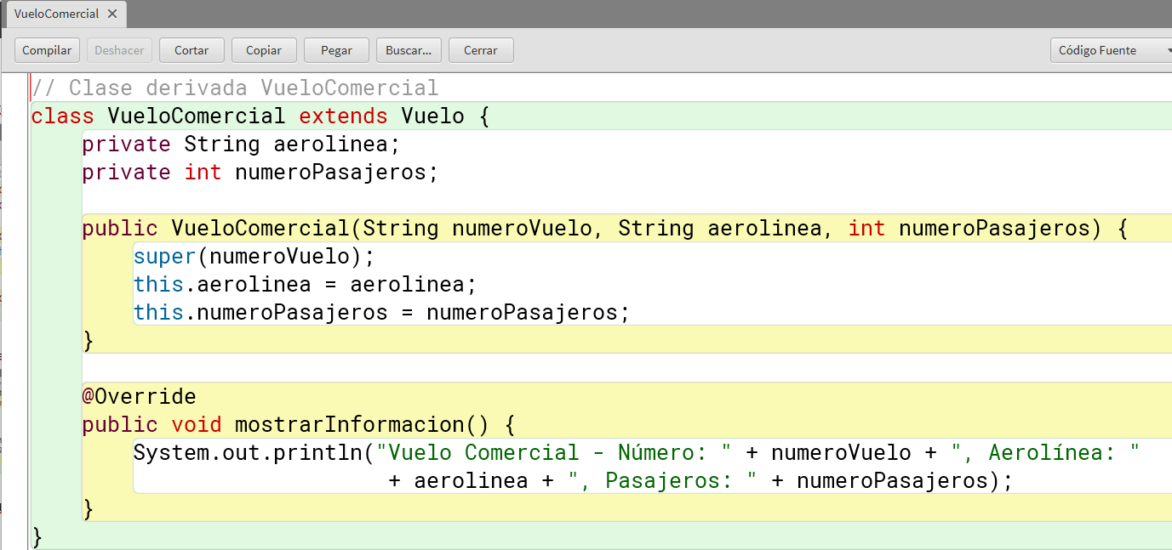

Clase VueloCarga

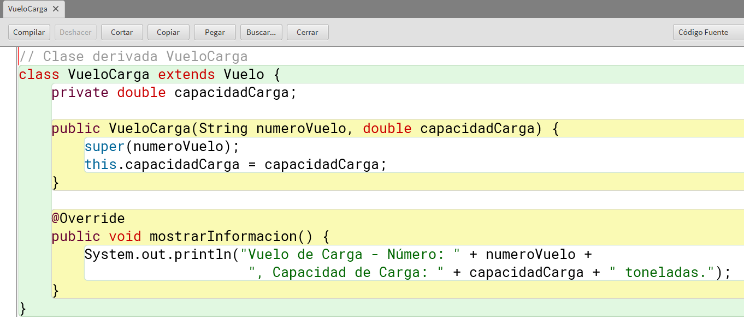

Clase TestVuelos

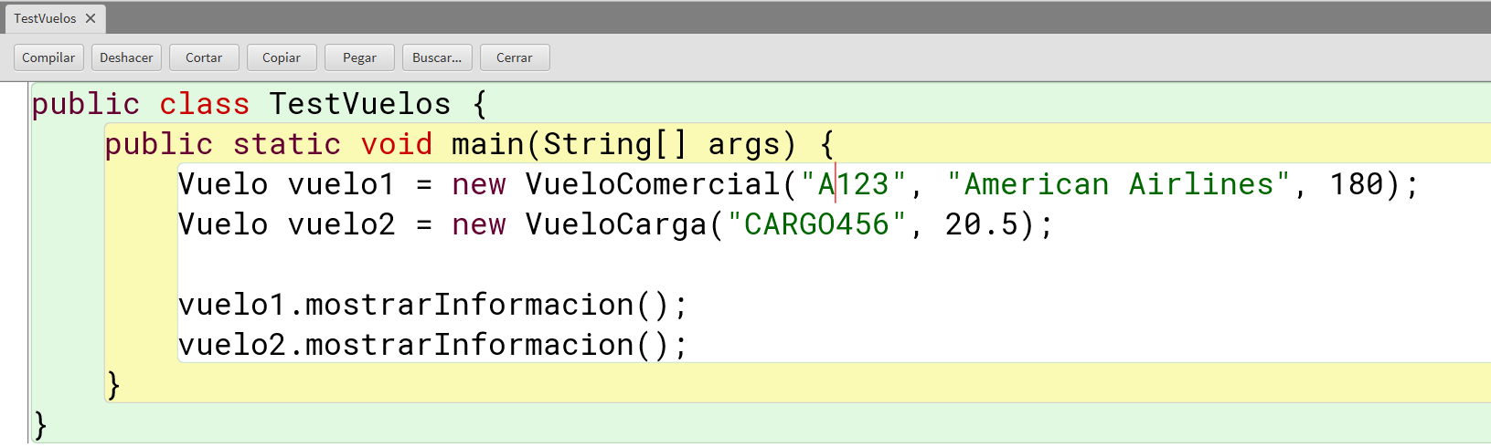

Digrama de Clases

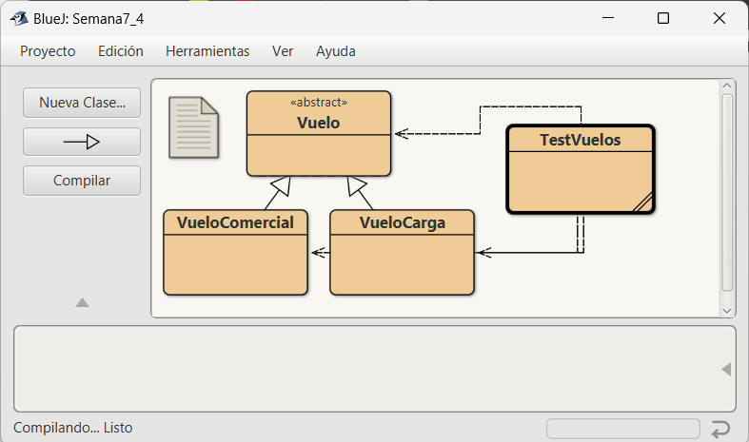

Ejecución

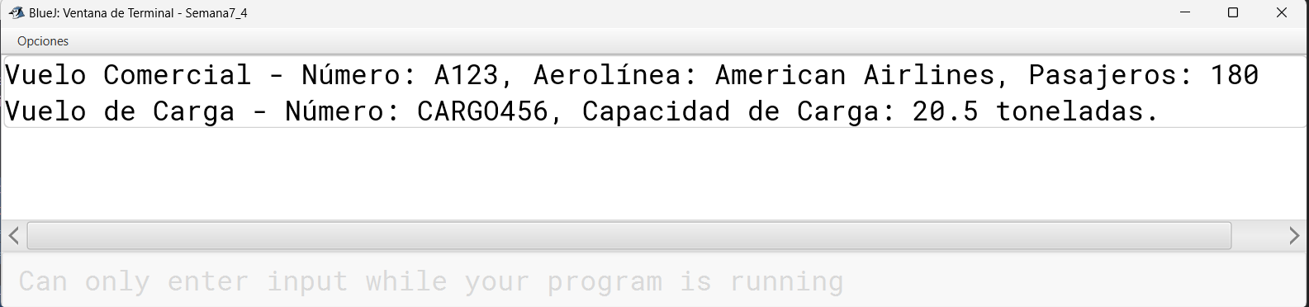

**EJERCICIO PROPUESTO**

Clase Abstracta Animal

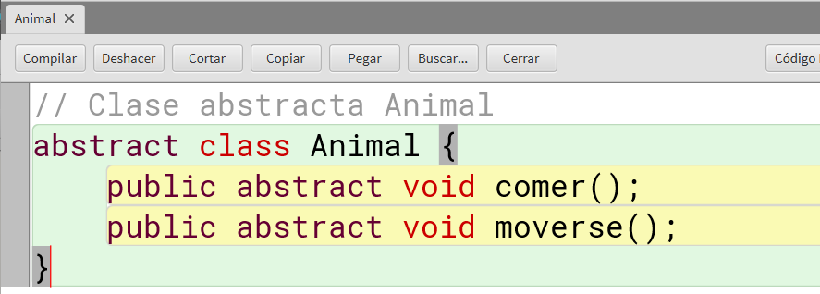

Clase abstracta Mamifero

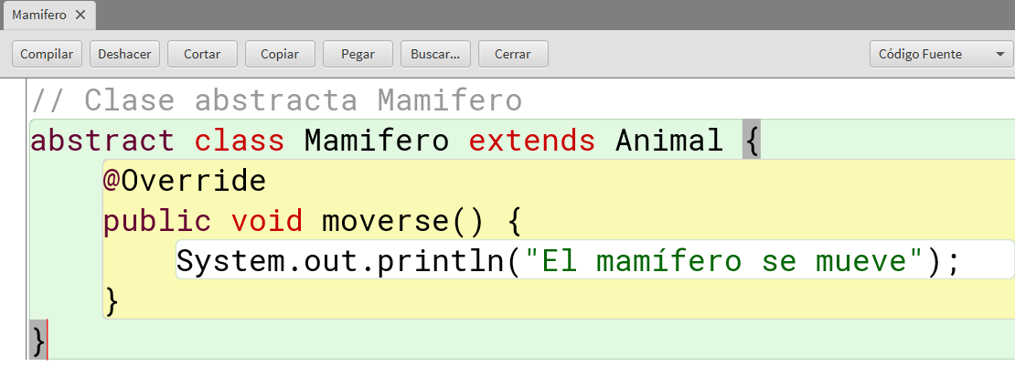

Clase abstracta Oviparo

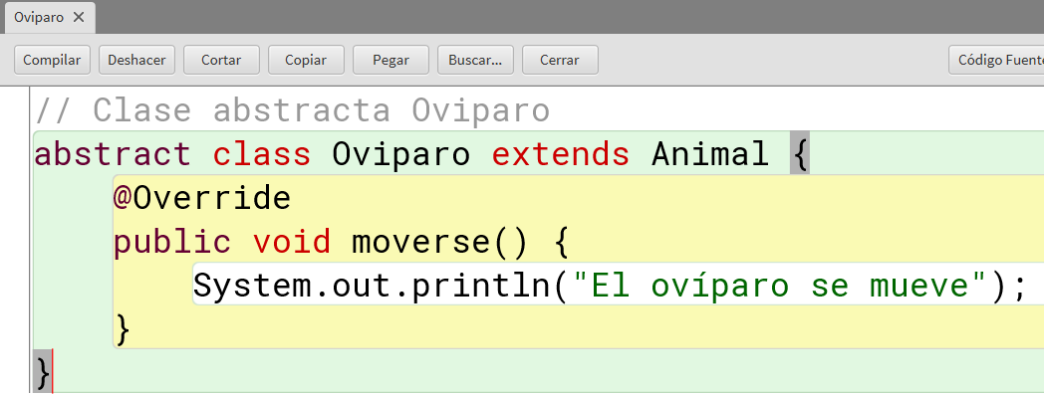

Clase Canino

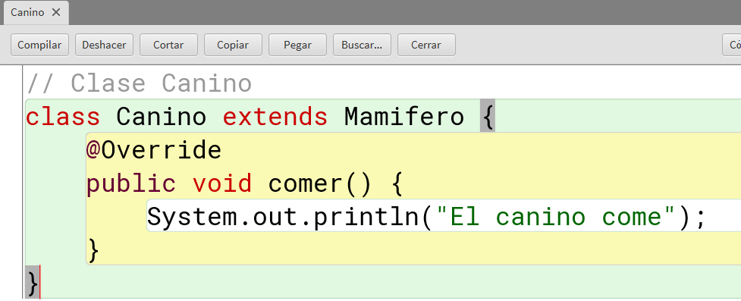

Clase Felino

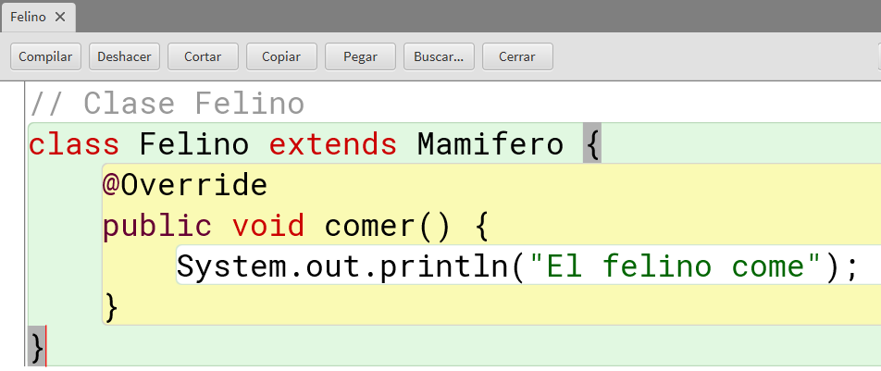

Clase Perro

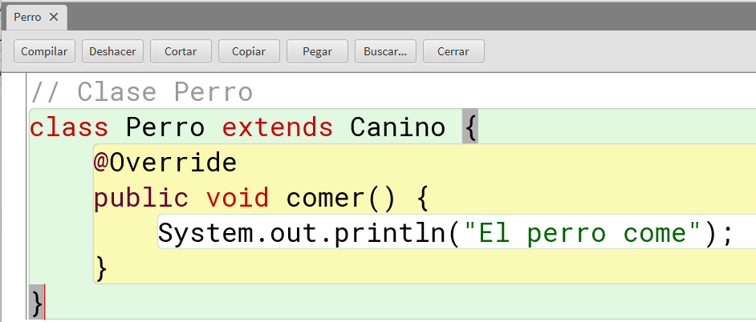

Clase Lobo

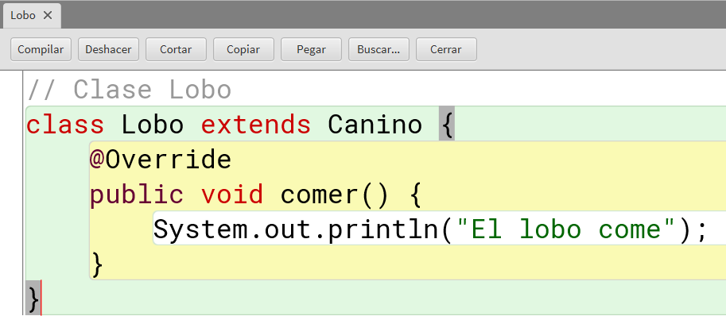

Clase Gato

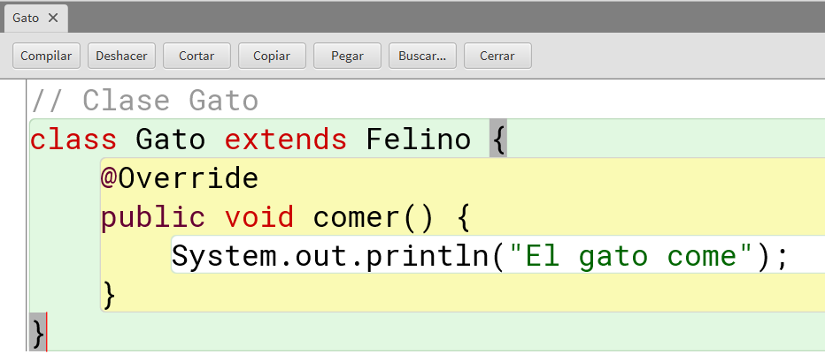

Clase Tigre

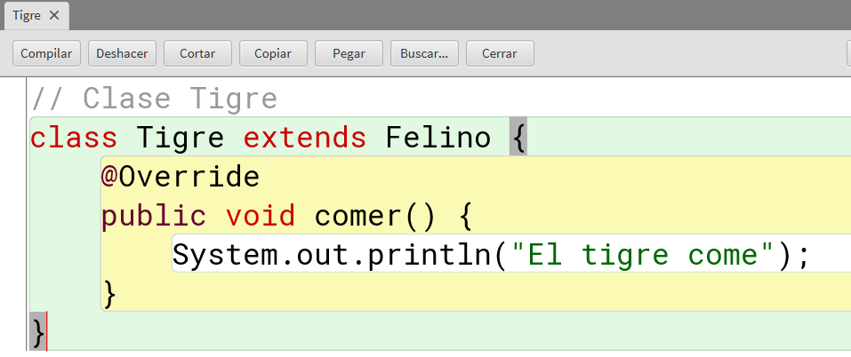

Clase Ave

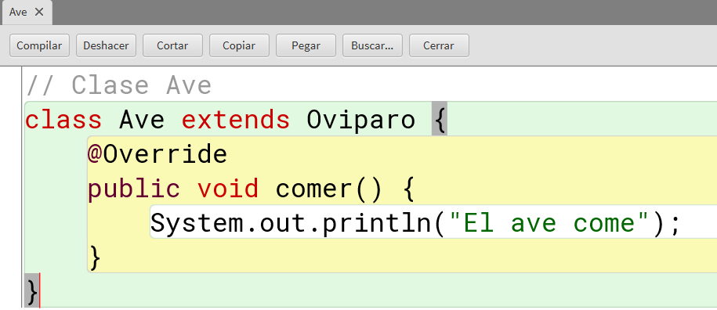

Clase Aguila

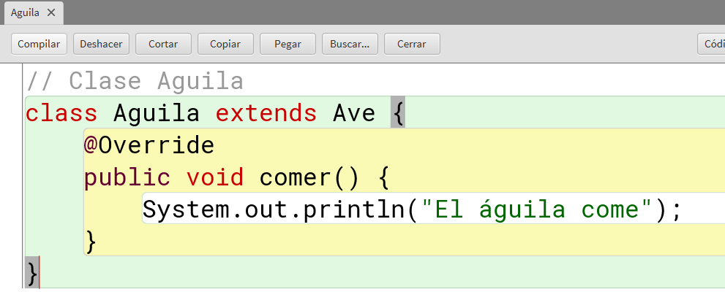

Clase Paloma

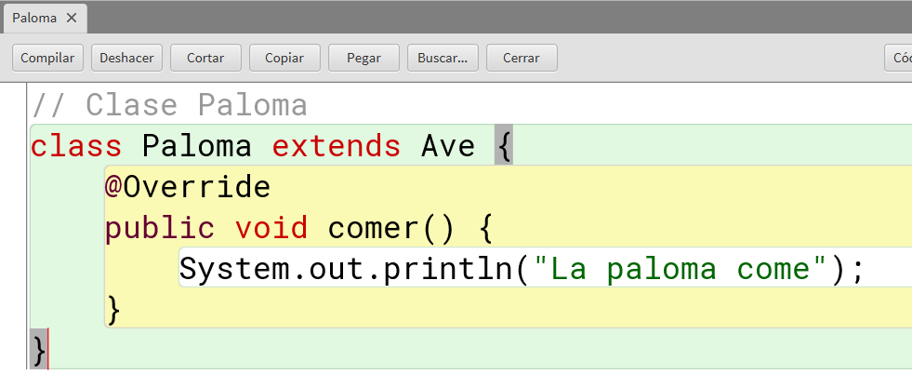

Clase Pez

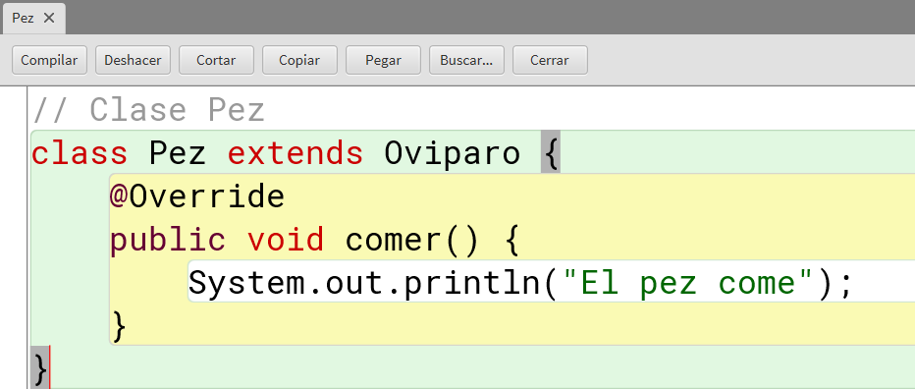

Clase Trucha

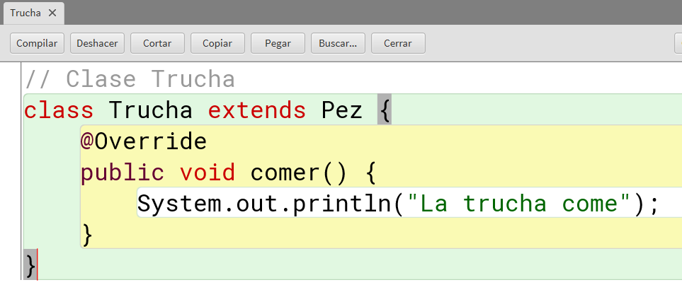

Clase Salmon

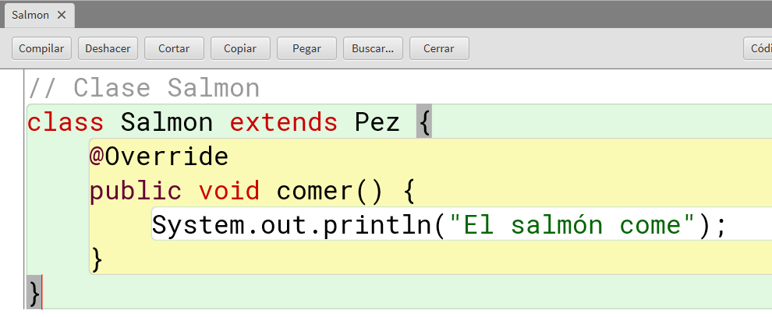

Clase TestAnimales

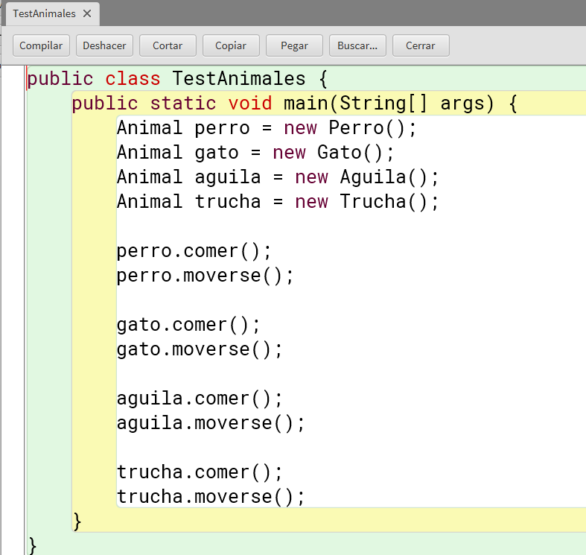

Diagrama de clases

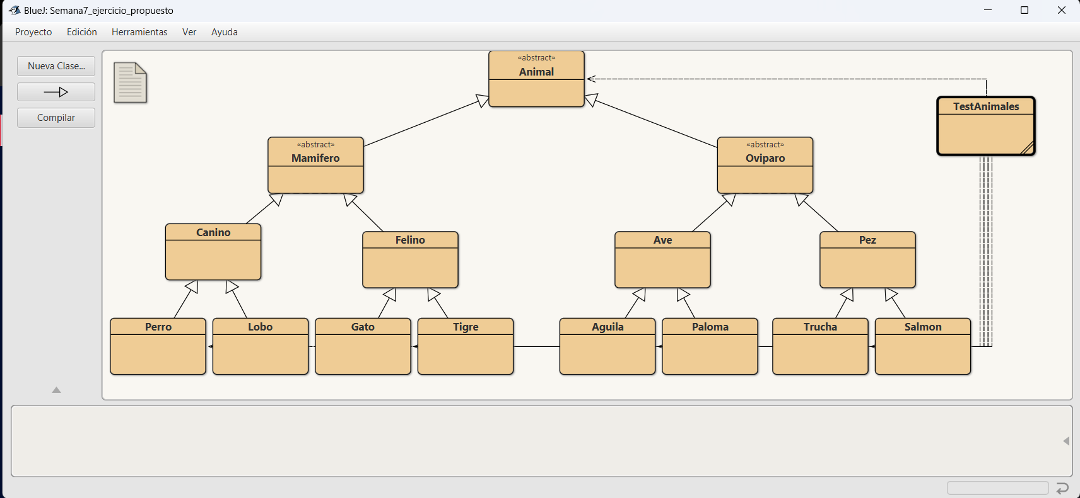

Ejecución

